Jabučne mozgalice

Svjetski dan jabuka obilježava se 20. listopada.
U našoj školi, 2017. godine, obilježavanju tog dana
pridružili su se i učenici izvannastavne aktivnosti
Matematički crescendo.

Na internetu smo potražili razne mozgalice o jabukama,
ili pak mozgalice o nečem drugom pa ih
prilagodili odnosno u njih (sadržajno) ubacili i jabuke,
a dio smo zadataka sami smislili.

Zadatke smo utipkali u Word,
isprintali, izrezali svaki zadatak u obliku jabuke,
te složili pano u holu škole.

Zadataka je bilo -
od onih skroz jednostavnih za prvašiće
do složenijih u kojima se pojavljuju
decimalni brojevi, razlomci i/ili postoci.
Bilo je uobičajenih matematičkih zadataka,
ali i onih manje uobičajenih - smicalica,
rebusa, mozgalica...

Ispod zadataka smo stavili i rješenja
da učenici koji rješavaju mogu i provjeriti
jesu li točno riješili.
Rješenja su ponuđena tako da se ne vide odmah -
pogledajte na fotografijama koje slijede.

Jedini zadatak koji smo našli na internetu,
a kojeg nitko od nas nije znao riješiti,
bio je zadatak koji je ovdje pod brojem 34.
Na fotografiji, koja se nalazi na kraju ovog dokumenta,
vidi se upravo njegovo rješenje.
Prije nego pogledate, pokušajte ga sami riješiti, naravno.
Ostale ćete bez sumnje znati sami,
pa ostala rješenja ovdje nisu navedena.

Ovdje su i zadaci koje smo utipkali -
ako sami želite na sličan način urediti pano,
možete ovo iskoristiti, odnosno samo isprintati.
Prije objave na svojim web stranicama sam
samo maknula slike koje su s drugih web stranice
i za koje nisam sigurna smijem li ih objaviti.
No, na takvim mjestima su vam linkovi
koji vode na te web stranice,
pa si te slike možete ubaciti i sami.

Antonija Horvatek
Matematika na dlanu
http://www.antonija-horvatek.from.hr/

Cijeli pano:

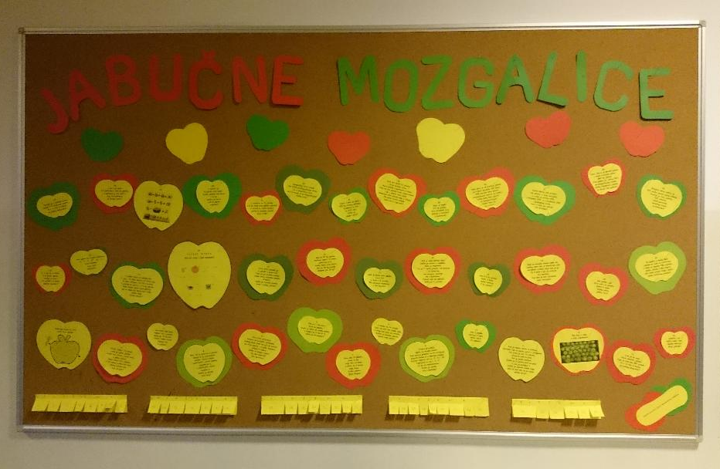

Rješenja:

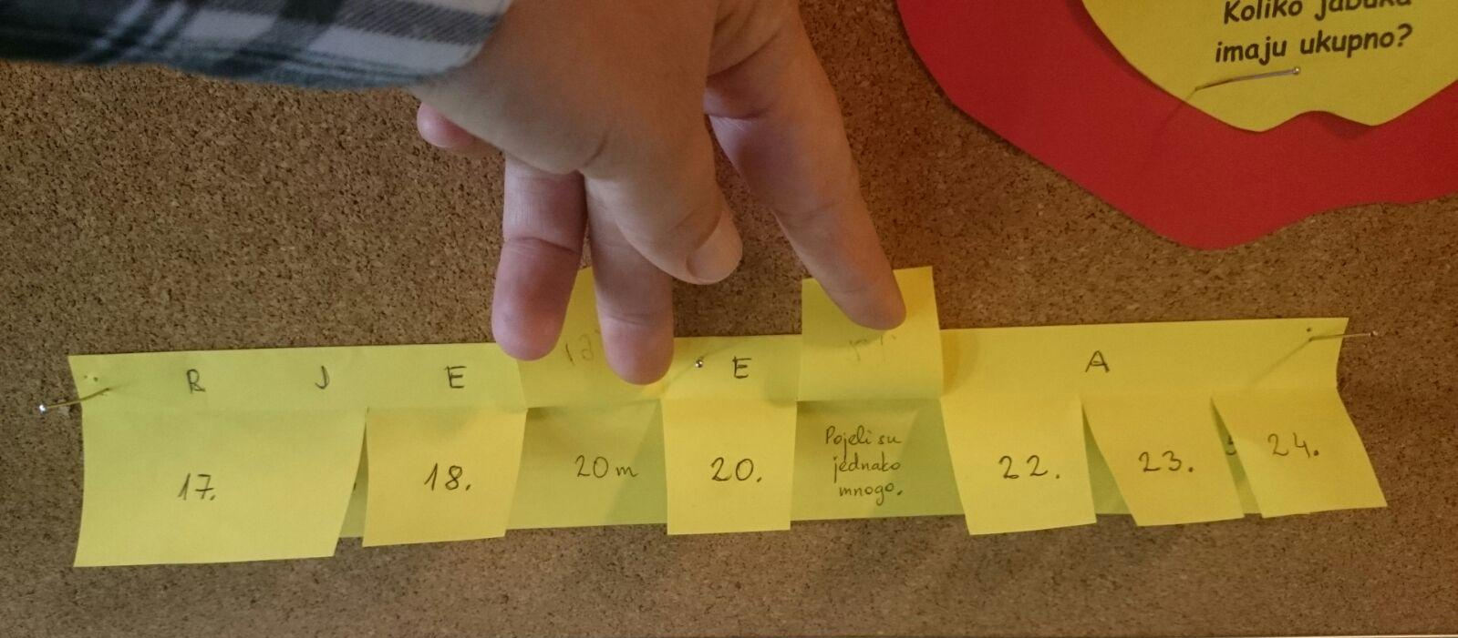
1.
Nađi put kojim će crvić
proći kroz jabuku.

(Ubacite sličicu odavde
http://slatkisvijet.com/djecji-svijet/zabavni-radni-listovi/labirinti/ )

2.
Petar, Dado i Tin imaju
svaki po jednu jabuku.
Jedan ima crvenu, jedan žutu,
a jedan zelenu.
Petar nema žutu jabuku,
a Tin nema crvenu niti žutu.
Kakvu jabuku ima
koji od njih?

3.
Ana svaki dan kuha
kompot od 3 jabuke.
Kuha ga 15 minuta.
Koliko treba kuhati
kompot od
6 jabuka?

4.
Mali Tin je nacrtao 9 jabuka.
Obojio ih je ljubičastom,
plavom i žutom bojom.
Ljubičastih i plavih jabuka
zajedno je 8,
a ljubičastih i žutih
zajedno 6.
Koliko je jabuka
koje boje?

5.
Pet crvića prijatelja
krenulo se zasladiti jabukama.
Jednog dana svaki od njih je osvojio po dvije jabuke i u njima napravio
ukupno 4 rupice.
Koliko su ukupno rupica
taj dan napravili
njih petorica?

6.
Dva oca i dva sina
brali su jabuke.
Svaki je ubrao po jednu jabuku,
a ukupno su ih ubrali tri.
Kako je to moguće?

7.
Sara ima 10 jabuka,
Sven ih ima
dvije više od Sare,
a Stela za 3 manje
nego Sven.
Koliko jabuka
imaju ukupno?

8.
U košari su 24 jabuke.
Djeca su prvi dan pojela pola,
a drugi dan pola od ostatka.
Koliko je komada jabuka
nakon toga ostalo?

9.
Trojica prijatelja
kupila su sanduk jabuka.
Radi zabave pokušali su bez brojenja pogoditi koliko je u sanduku jabuka.
Njihovi odgovori bili su 15, 16 i 18.
Pogriješili su za 2, 4 i 5,
ali ne tim redoslijedom.
Koliko je jabuka
bilo u sanduku?

10.
Ako 3 jabuke
koštaju 6 kuna,
koliko košta
10 jabuka?

11.
Kad je mama izašla iz kuhinje,
nestašni Jan se počeo igrati s jabukama.
Na stolu je bilo 10 jabuka.
Dvije su pale na pod.
Jan je jednu podigao.
Zatim je 5 jabuka palo na pod,
a Jan je podigao 3.
Koliko je jabuka nakon toga
palo na pod ako su na stolu
ostale dvije?

12.
Što nije u redu
s ovim jabukama?

(Ubacute sliku odavde
https://joomboos.24sata.hr/rijesi-me/mozgalica-testira-oko-sto-nije-u-redu-s-ovim-jabukama-4429 )

13.
Ivan je na vagu
stavio nekoliko jabuka.
Vaga je pokazala 897 grama.
Je li to više ili manje
od jednog kilograma?

14.
Jabuka i po
košta kunu i po.
Koliko koštaju
dvije jabuke?

15.
U 1 kg idu 4 velike
ili 6 malih jabuka.
Kolika je masa
20 velikih i 9 malih
jabuka zajedno?

16.
Ako jedno za drugim napišemo
14., 1., 2., 27., 15. i 1.
slovo abecede,
koju riječ
dobijemo?

17.
U bakin kolač od jabuka idu:
3 jaja, 13 žlica šećera,12 žlica ulja,
16 žlica mlijeka, 18 žlica brašna,
1 prašak za pecivo i 1/2 kg jabuka.
Baki danas dolazi puno gostiju,
pa će napraviti duplo veći kolač.
Koliko čega
treba staviti?

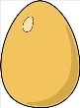
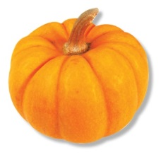
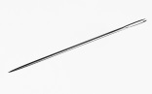
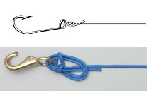
,,
,
,,
,,,
,,
,,,
,,
18.

R I J E Š I R E B U S

(Ne piši ovdje, riješi napamet!)

19.
Voćar Štef posadio je
6 jabuka u jedan red
tako da je razmak između
svake dvije susjedne jabuke
4 metra.
Koliki je razmak između
prve i zadnje jabuke?

20.
Ako od 30 kg jabuka
možemo dobiti 12 litara
jabučnog octa,
koliko ćemo octa dobiti
ako na 30 kg jabuka
dodamo još 15 kg?

21.
Luka je pojeo pola jabuke,
Ivan 0.5,
a Sven 1/2 jabuke.
Tko je pojeo najmanje,
a tko najviše?

22.
Kad je Lana upitala Antu
koliko je jabuka u sanduku,
Anto je odgovorio:
"Tu je 7 cijelih jabuka, 18 polovica
i 24 četvrtine,
sve spojeno, naravno,
ne u dijelovima."
Pomozi Lani da zaključi
koliko je tu jabuka.

23.
Ako 0.5 kg jabuka
košta 3 kune,
koliko koštaju
2 kg jabuka?

24.
Neki su voćnjak napale lisne uši.
Svakog dana bilo je dvostruko više
zaraženih stabala nego dan prije.
Za 6 dana cijeli je voćnjak
bio zaražen.
Koji dan je bilo zaraženo
pola voćnjaka?

25.
Ako jedna i pol
litra soka od jabuka
košta 9 kuna,
koliko košta
jedna litra?

26.
Za gablec u nekoj školi
jabuke se režu na četvrtine.
U školi je ukupno 280 učenika.
Koliko jabuka treba kupiti,
ako svaki učenik treba dobiti
jednu četvrtinu jabuke?

27.
Danijel je u jednom tjednu
pojeo 3/4 kilograma jabuka.
Je li to više ili manje
od jednog kilograma?

28.
Lovro je popio
3/5 pakiranja soka od jabuka,
a ostatak je dao sestri.
Koji dio pakiranja
je pripao sestri?

29.

(Ubacite mozgalicu odavde
http://www.blic.rs/slobodno-vreme/vesti/vocna-mozgalica-vecina-misli-da-je-ovo-najlaksa-zagonetka-na-svetu-i-vecina-pogresi/wkh3sff )

30.
U košari je
8 jabuka iste mase.
Svaka jabuka ima masu
1/3 kg.
Kolika je masa
svih 8 jabuka
zajedno?

31.
U sanduku su 24 jabuke.
2/3 te hrpe čine jabuke ajdared,
a ostale su zlatni delišes.
Koliko je komada jabuka
koje vrste?

32.
Ovogodišnji urod jabuka
čini 200% prošlogodišnjeg uroda.
Je li ovogodišnji urod
veći ili manji od prošlogodišnjeg?
Koliko puta?

33.
Voćar Janko je ubrao
400 kg zlatnog delišesa.
Ajdareda je bilo
za 50% više.
Koliki je
ukupni urod?

34.
Pero ima točno 10 jabuka
i dvije prazne vreće.
Mora jabuke rasporediti u vreće
tako da sve jabuke budu raspoređene
i da u jednoj vreći bude
dvostruko više jabuka nego u drugoj.
Ne smije rezati jabuke.
Kako će to napraviti?

35.
Maja je kupila
9/4 kg jabuka.
Koji decimalni broj
opisuje tu količinu?
A postotak?

36.
Teta Bara je od prodaje jabuka
na tržnici zaradila 320 kuna.
25% zarade mora platiti
iznajmljivanje mjesta na tržnici.
Koliko kuna mora platiti
za iznajmljivanje?
Koliko kuna će
joj ostati?

37.
Gazda Marko želi prodati
sve jabuke iz svog voćnjaka.
U rujnu je prodao 45%,
u listopadu 25%, a u studenom 20%
cjelokupnog uroda.
Jesu li tada sve jabuke
bile prodane?

38.
Voćar Mario je prošle godine
u svom voćnjaku ubrao
840 kg jabuka.
Ove godine je ubrao 50%
prošlogodišnjeg uroda.
Koliko kilograma jabuka
je ubrao ove godine?

39.
Proljetni mraz uništio je
30% uroda jabuka gazde Nikole.
Kasnije je tuča uništila
50% ostatka.
Koliki postotak
početnog uroda
je preostao?

40.
Martina i Ljerka
imaju svaka po 10 jabuka.
Ako Martina Ljerki
da dvije jabuke,
za koliko će Ljerka
imati više jabuka
od Martine?

Rješenje 34. zadatka:

